Formulaire avec Libreoffice
Libre Office permet de réaliser des formulaires exportables en .pdf, qu’il est possible de faire compléter ensuite par vos élèves par exemple.
Cet exemple est composé de zones de texte à compléter, de cases à cocher et de listes déroulantes. Pour modifier ces éléments, double cliquez sur les zones afin notamment de changer les textes.
Vous pourrez enfin exporter ce fichier au format .pdf en cliquant sur « Fichier »/ « Exporter » et en vérifiant que le format .pdf est choisi avant de la faire remplir.
Pour commencer, supprimer le titre et ce texte d’introduction et cliquer sur « Formulaire »/ « Mode conception » pour activer les fonctions de formulaire.
Exemple de formulaire
Fonction
Ex. : Numérotez pour remettre les images dans l’ordre
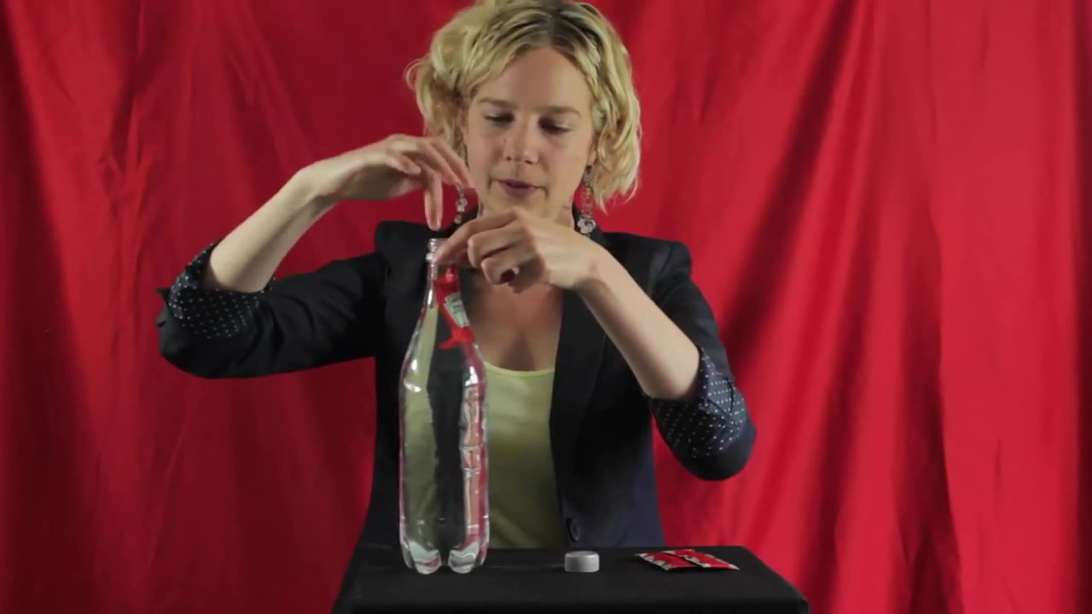  Poussez le vers le bas |   Appuyez sur la bouteille |   Relâchez la pression | 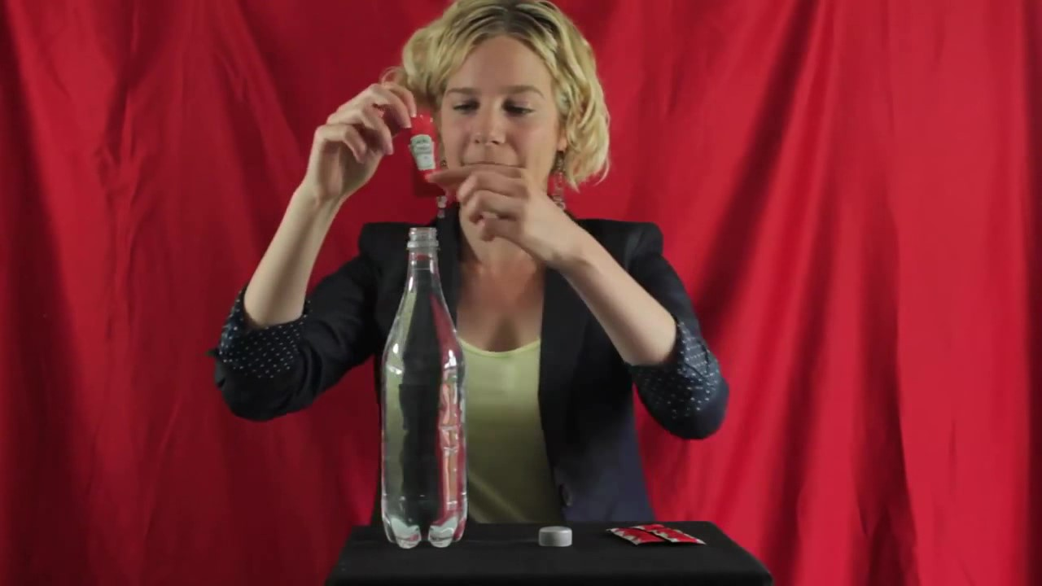  Placez le paquet | 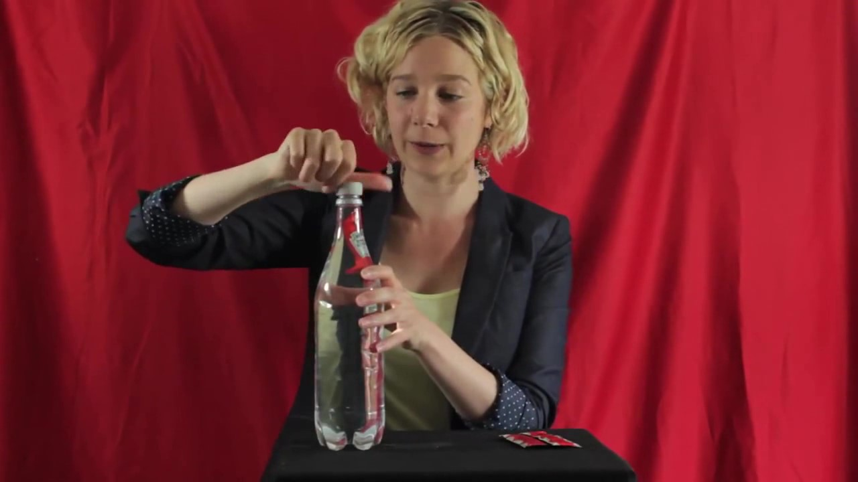  Vissez le couvercle
N° | N° | N° | N° | N°
Fonction
Ex. : Associez les mots aux images: choisissez 1 des 3 propositions
 | You say ... | Action :


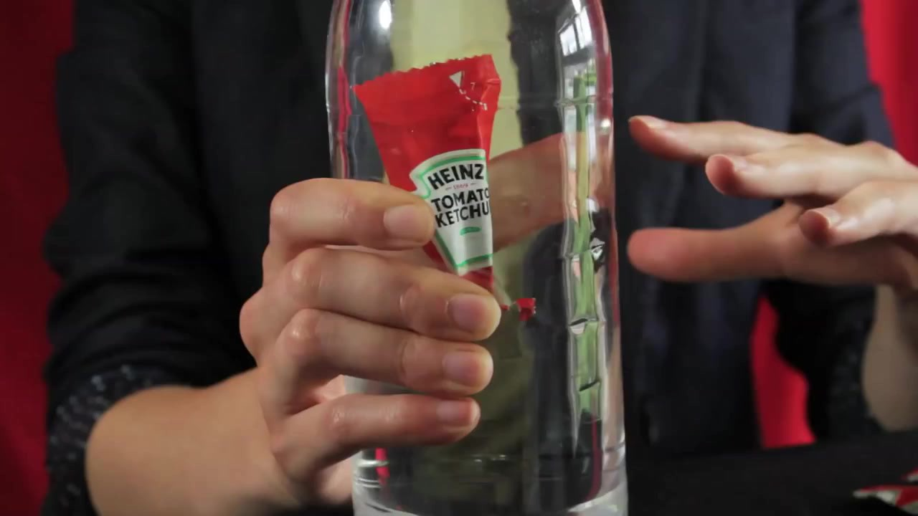
-



Fonction
Ex. : Cochez les bonnes cases dans les situations suivantes.
Elle ferme le bouchon | Elle appuie sur la bouteille | Elle relâche la pression
Vrai Faux | Vrai Faux | Vrai Faux

Fonction
Ex. : Cochez les bonnes cases dans les situations suivantes.

Sur cette image...
La bouteille :
La bouteille :
La bouteille :

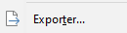
Votre formulaire est prêt à être transformé au format .pdf :
Cliquez sur « Fichier »/ « Exporter » et vérifiez que le format .pdf est choisi

